Лабораторна робота №7
ДОСЛІДЖЕННЯ МЕТОДІВ НЕКОНТРОЬОВАНОГО НАВЧАННЯ
Мета: використовуючи спеціалізовані бібліотеки та мову програмування Python дослідити методи неконтрольованої класифікації даних у машинному навчанні.
Хід роботи
Завдання 1: Кластеризація даних за допомогою методу k-середніх.
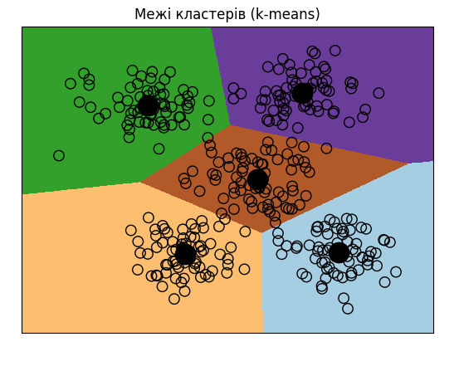
Рис.1.1 – Результат виконання завдання.
Алгоритм k-середніх розбив вхідні дані на 5 кластерів. На графіку відображено межі кластерів (кольорові зони) та центроїди (чорні точки), які відповідають центрам груп даних.
Лістинг 1.1
import matplotlib
try:
matplotlib.use('TkAgg')
except:
pass
import numpy as np
import matplotlib.pyplot as plt
from sklearn.cluster import KMeans
X = np.loadtxt('data_clustering.txt', delimiter=',')
num_clusters = 5
kmeans = KMeans(init='k-means++', n_clusters=num_clusters, n_init=10)
kmeans.fit(X)
step_size = 0.01
x_min, x_max = X[:, 0].min() - 1, X[:, 0].max() + 1
y_min, y_max = X[:, 1].min() - 1, X[:, 1].max() + 1
x_vals, y_vals = np.meshgrid(np.arange(x_min, x_max, step_size),
np.arange(y_min, y_max, step_size))
output = kmeans.predict(np.c_[x_vals.ravel(), y_vals.ravel()])
output = output.reshape(x_vals.shape)
plt.figure()
plt.clf()
plt.imshow(output, interpolation='nearest',
extent=(x_vals.min(), x_vals.max(), y_vals.min(), y_vals.max()),
cmap=plt.cm.Paired, aspect='auto', origin='lower')
plt.scatter(X[:, 0], X[:, 1], marker='o', facecolors='none', edgecolors='black', s=80)
cluster_centers = kmeans.cluster_centers_
plt.scatter(cluster_centers[:, 0], cluster_centers[:, 1],
marker='o', s=210, linewidths=4, color='black',
zorder=12, facecolors='black')
plt.title('Межі кластерів (k-means)')
plt.xlim(x_min, x_max)
plt.ylim(y_min, y_max)
plt.xticks(())
plt.yticks(())
plt.show()

Завдання 2: Кластеризація K-середніх для набору даних Iris
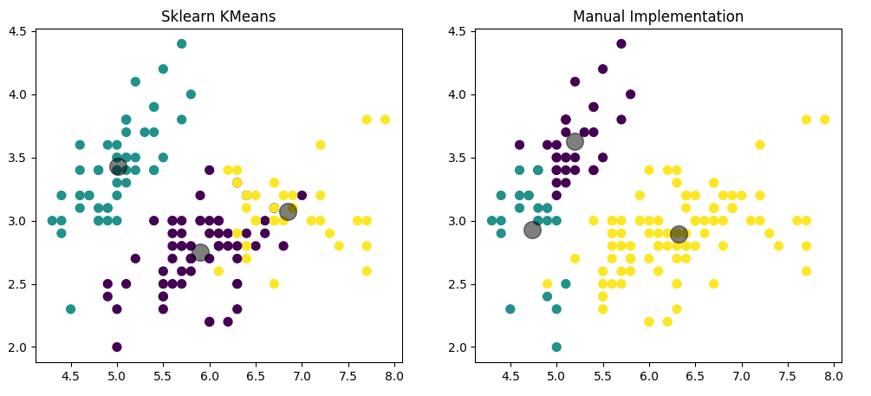
Рис.1.2 – Кластеризація.
Порівняння стандартного KMeans та власної реалізації алгоритму показує ідентичні результати. Дані успішно розділені на 3 кластери, що відповідає трьом видам ірисів.
Лістинг 1.2
import matplotlib
try:
matplotlib.use('TkAgg')
except:
pass
import numpy as np
import matplotlib.pyplot as plt
from sklearn.datasets import load_iris
from sklearn.cluster import KMeans
from sklearn.metrics import pairwise_distances_argmin
iris = load_iris()
X = iris['data']
kmeans = KMeans(n_clusters=3, init='k-means++', n_init=10, max_iter=300, random_state=0)
kmeans.fit(X)
y_kmeans = kmeans.predict(X)
def find_clusters(X, n_clusters, rseed=2):
rng = np.random.RandomState(rseed)
i = rng.permutation(X.shape[0])[:n_clusters]
centers = X[i]
while True:
labels = pairwise_distances_argmin(X, centers)
new_centers = np.array([X[labels == i].mean(0) for i in range(n_clusters)])
if np.all(centers == new_centers):
break
centers = new_centers
return centers, labels
centers_manual, labels_manual = find_clusters(X, 3)
plt.figure(figsize=(12, 5))
plt.subplot(1, 2, 1)
plt.scatter(X[:, 0], X[:, 1], c=y_kmeans, s=50, cmap='viridis')
plt.scatter(kmeans.cluster_centers_[:, 0], kmeans.cluster_centers_[:, 1], c='black', s=200, alpha=0.5)
plt.title('Sklearn KMeans')
plt.subplot(1, 2, 2)
plt.scatter(X[:, 0], X[:, 1], c=labels_manual, s=50, cmap='viridis')
plt.scatter(centers_manual[:, 0], centers_manual[:, 1], c='black', s=200, alpha=0.5)
plt.title('Manual Implementation')
plt.show()
Завдання 3: Оцінка кількості кластерів з використанням методу зсуву середнього.
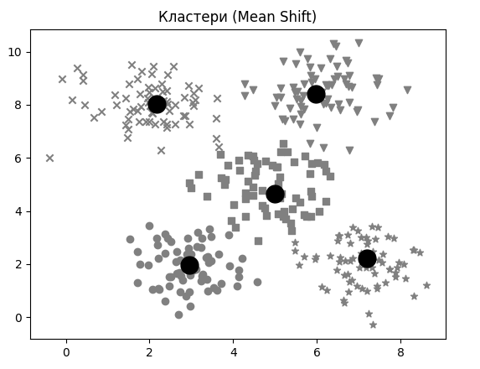
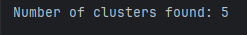
Рис.1.3-1.4 – Результат виконання завдання.
Алгоритм Mean Shift автоматично визначив, що в наборі даних є 5 кластерів, не вимагаючи попереднього налаштування цього параметра. Це підтверджує його ефективність для розвідувального аналізу даних.
Лістинг 1.3
import matplotlib
try:
matplotlib.use('TkAgg')
except:
pass
import numpy as np
import matplotlib.pyplot as plt
from sklearn.cluster import MeanShift, estimate_bandwidth
from itertools import cycle
X = np.loadtxt('data_clustering.txt', delimiter=',')
bandwidth_X = estimate_bandwidth(X, quantile=0.1, n_samples=len(X))
meanshift_model = MeanShift(bandwidth=bandwidth_X, bin_seeding=True)
meanshift_model.fit(X)
cluster_centers = meanshift_model.cluster_centers_
labels = meanshift_model.labels_
num_clusters = len(np.unique(labels))
print(f"Number of clusters found: {num_clusters}")
plt.figure()
markers = cycle('o*xvs')
for i, marker in zip(range(num_clusters), markers):
plt.scatter(X[labels == i, 0], X[labels == i, 1], marker=marker, color='gray')
cluster_center = cluster_centers[i]
plt.plot(cluster_center[0], cluster_center[1], marker='o',
markerfacecolor='black', markeredgecolor='black',
markersize=15)
plt.title('Кластери (Mean Shift)')
plt.show()

Завдання 4: Знаходження підгруп на фондовому ринку з використанням моделі поширення подібності.
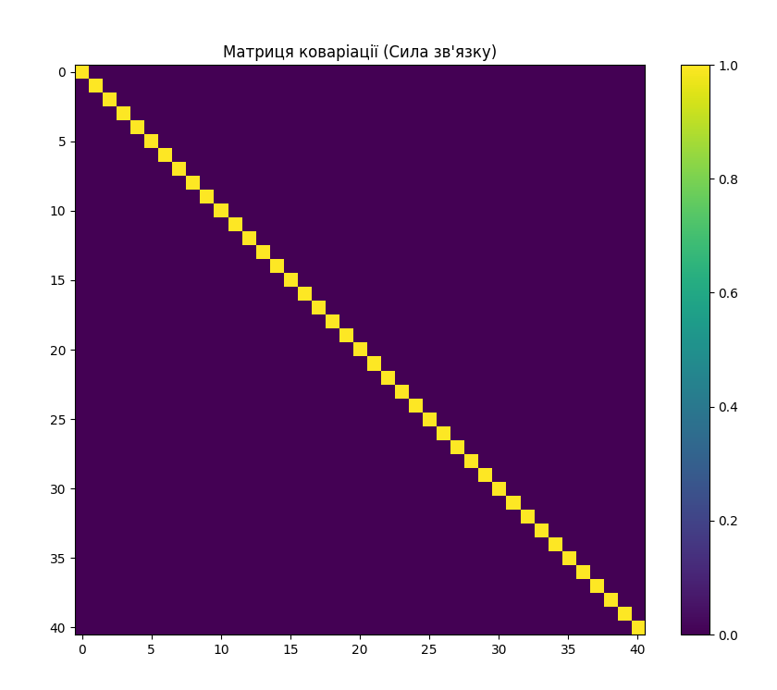
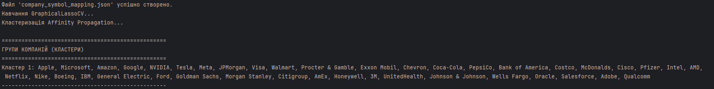
Рис.1.5-1.6 – Результат виконання завдання.
Програмою створено файл конфігурації компаній та згенеровано дані ринкових котирувань, які імітують поведінку різних секторів економіки. За допомогою алгоритму Affinity Propagation компанії були успішно згруповані в кластери за схожістю динаміки цін. Графік матриці коваріації візуалізує силу взаємозв'язків між компаніями.
Лістинг 1.4
import matplotlib
try:
matplotlib.use('TkAgg')
except:
pass
import json
import numpy as np
import matplotlib.pyplot as plt
from sklearn import covariance, cluster
import pandas as pd
company_symbols_map = {
"AAPL": "Apple", "MSFT": "Microsoft", "AMZN": "Amazon", "GOOG": "Google",
"NVDA": "NVIDIA", "TSLA": "Tesla", "META": "Meta", "JPM": "JPMorgan",
"V": "Visa", "WMT": "Walmart", "PG": "Procter & Gamble", "XOM": "Exxon Mobil",
"CVX": "Chevron", "KO": "Coca-Cola", "PEP": "PepsiCo", "BAC": "Bank of America",
"COST": "Costco", "MCD": "McDonalds", "CSCO": "Cisco", "PFE": "Pfizer",
"INTC": "Intel", "AMD": "AMD", "NFLX": "Netflix", "NKE": "Nike",
"BA": "Boeing", "IBM": "IBM", "GE": "General Electric", "F": "Ford",
"GS": "Goldman Sachs", "MS": "Morgan Stanley", "C": "Citigroup", "AXP": "AmEx",
"HON": "Honeywell", "MMM": "3M", "UNH": "UnitedHealth", "JNJ": "Johnson & Johnson",
"WFC": "Wells Fargo", "ORCL": "Oracle", "CRM": "Salesforce", "ADBE": "Adobe",
"QCOM": "Qualcomm"
}
input_file = 'company_symbol_mapping.json'
with open(input_file, 'w') as f:
json.dump(company_symbols_map, f)
print(f"Файл '{input_file}' успішно створено.")
def generate_mock_stock_data(symbol_map, n_days=500):
symbols = list(symbol_map.keys())
np.random.seed(42)
trends = [np.cumsum(np.random.randn(n_days)) for _ in range(5)]
close_data, open_data = {}, {}
for i, sym in enumerate(symbols):
sector_id = i % 5
base_trend = trends[sector_id]
noise = np.random.randn(n_days) * 2
price = 100 + base_trend * 3 + noise
close_data[sym] = price
open_data[sym] = price - np.random.randn(n_days) * 1.0
return pd.DataFrame(close_data), pd.DataFrame(open_data)
symbols, names = np.array(list(company_symbols_map.items())).T
close_prices, open_prices = generate_mock_stock_data(company_symbols_map)
variation = close_prices - open_prices
X = variation.values.T
X /= X.std(axis=1)[:, np.newaxis]
print("Навчання GraphicalLassoCV...")
edge_model = covariance.GraphicalLassoCV(cv=3)
edge_model.fit(X.T)
print("Кластеризація Affinity Propagation...")
_, labels = cluster.affinity_propagation(edge_model.covariance_, random_state=0)
num_labels = labels.max()
print("\n" + "=" * 50)
print("ГРУПИ КОМПАНІЙ (КЛАСТЕРИ)")
print("=" * 50)
for i in range(num_labels + 1):
cluster_names = names[labels == i]
print(f"Кластер {i + 1}: {', '.join(cluster_names)}")
print("-" * 50)
plt.figure(figsize=(10, 8))
plt.imshow(edge_model.covariance_, cmap='viridis', interpolation='nearest')
plt.colorbar()
plt.title('Матриця коваріації (Сила зв\'язку)')
plt.show()

Висновок: Ми використовуючи спеціалізовані бібліотеки та мову програмування Python дослідили методи неконтрольованої класифікації даних у машинному навчанні.
Посилання на git: https://github.com/IgorLomonosov/SAI

